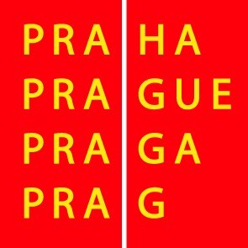

Výbor pro kulturu a volný čas ZHMP

Pozvánka

15. 5. 2007

Vážená paní, vážený pane,

svolávám zasedání výboru pro kulturu a volný čas ZHMP na 4. 6. 2007 od 14.00 hod. do zasedací místnosti č. 430, 4. patro, Mariánské nám. 2, Praha 1.

Program :

14.00 - 14.05 1. Kontrola zápisu z 8. zasedání

14.05 – 14.40 2. Návrh na udělení grantů v oblasti kultury a umění v roce 2007 – 2. uzávěrka

14.40 – 15.10 3. Výběrové řízení na sochu na připomínku povodně z r. 2002

15.10 – 15.25 4. Pomník na Pražském náměstí v Berlíně

15.25 – 15.35 5. Fontána z regionu Tridentsko v Praze

15.35 – 15.45 6. 21 pohledů na Prahu (FEBIO – pokračování cyklu dokumentů o Praze

15.45 – 16.00 7. Různé

Přizvat

K bodu 4
Dr.J.Kosteleckého, Evropská Nadace R.M.R.

Bc. Ondřej Pecha
předseda výboru pro kulturu a volný čas ZHMP

